BAŞKENT ÜNİVERSİTESİ
MÜHENDİSLİK FAKÜLTESİ
ELEKTRİK-ELEKTRONİK MÜHENDİSLİĞİ BÖLÜMÜ

EEM–202 DEVRE TEORİSİ–2 LABORATUVARI

PSpice Ödev–3
3 Fazlı Devreler

Aşağıda verilen devreyi
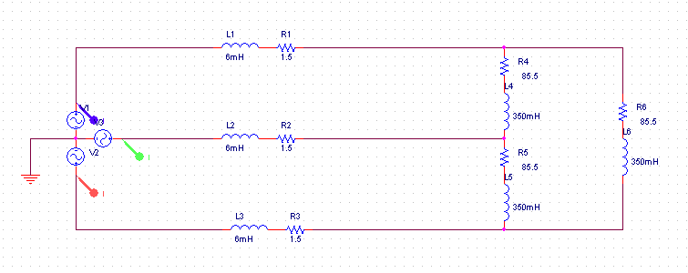
- Analiz ediniz.
- Devre dengeli mi?
- Kaynak nasıl bağlı? (Yıldız-Üçgen)
- Yük nasıl bağlı? (Yıldız-Üçgen)

- Faz ve hat akımlarını hesaplayınız.

- PSpice ile çiziniz ve benzetimini (simülasyon) yapınız . Faz ve hat akımlarının (yükteki), faz ve hat gerilimlerinin (kaynaktaki) büyüklük ve fazlarını bulunuz.

- Yük ve kaynaktaki aktif, reaktif ve karmaşık güçleri bulunuz.

